План-схема расположения МБДОУ «Детский сад №11»

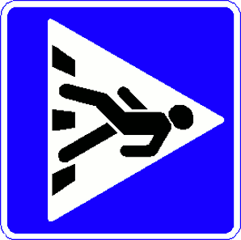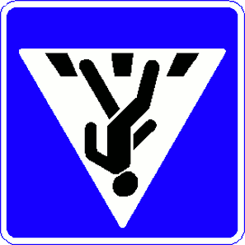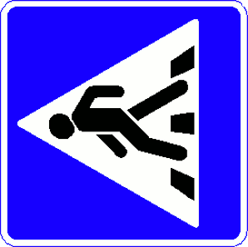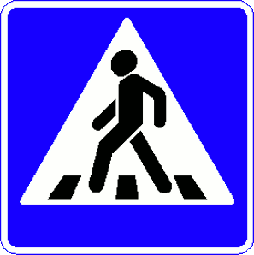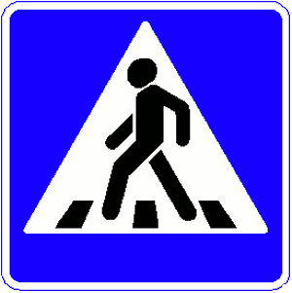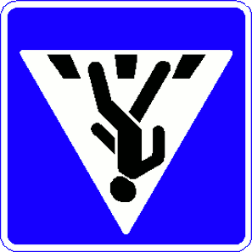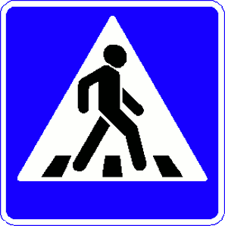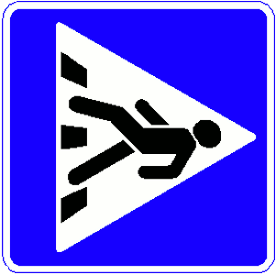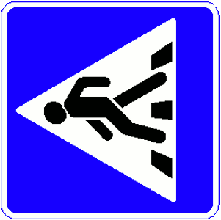Корпус 3, ул.Строителей,24

пр.Коммунистический
ул.40 лет Октября

59
55
26

28

23
57а

26

20
3
20

19

22
14
10
3
ул.Строителей
ул.Советская

Жилая застройка
Постройка Проезжая часть

Транспортные и пешеходные потоки в районе МБДОУ «Детский сад №11»

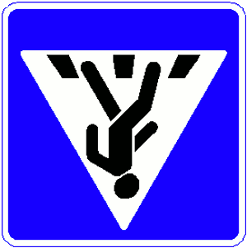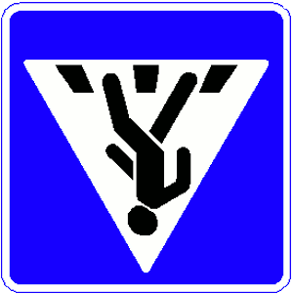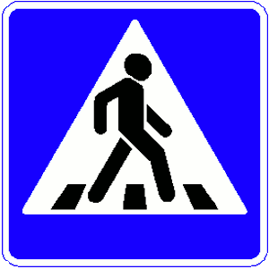Корпус 3, ул.Строителей,24

пр.Коммунистический
ул.40 лет Октября

28

23

26
3

22
14
3
Проезжая часть
движение транспортных средств

ул.Строителей
ул.Советская
Жилая застройка Тротуар движение пешеходов

Схема организации дорожного движения в непосредственной близости от образовательного учреждения

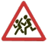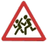 ул.40 лет Октября

3

пр.Коммунистический

проезжая часть направление движения транспортного потока

Корпус 3, ул.Строителей,24
3
ул.Строителей
ул.Советская
тротуар
искусственная неровность

Маршрут движения детей от остановок маршрутных транспортных средств
Утверждаю заведующая МБДОУ «Детский сад №11»
Л.Н.Панова

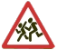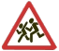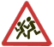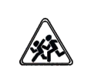 ул.40 лет Октября

3

пр.Коммунистический

Корпус 3, ул.Строителей,24
3
направление движения транспортного потока

искусственная неровность
ул.Строителей
ул.Советская
проезжая часть
тротуар
направление движения детй

